المجال التعلمي 02 : المكتبية الوحدة التعليمية 01: معالج النصوص 1
- –تعريف معالج النصوص (Word) : هو برنامج مختص في تحرير و معالجة النصوص ،كما يتيح إمكانية إدراج الجداول و الأشكال و الصور.
- للدخول إلى برنامج معالج النصوص (Word): نضغط على اختصار معالج النصوص الموجودة على سطح المكتب أو نتبع المراحل التالية :
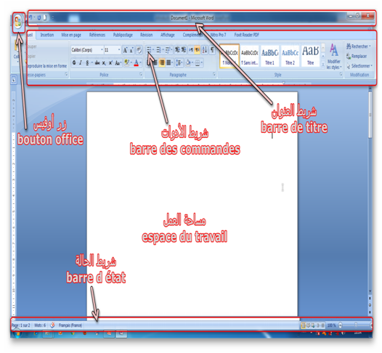
- –واجهة برنامج معالج النصوص (Word) :

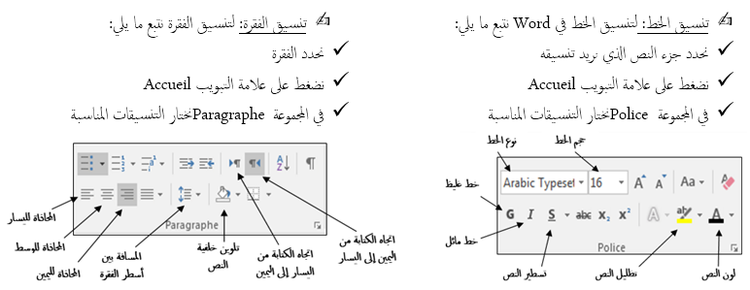
- –أدوات تنسيق النص و الفقرة :

4–(إدراج جدول ، صورة و شكل :
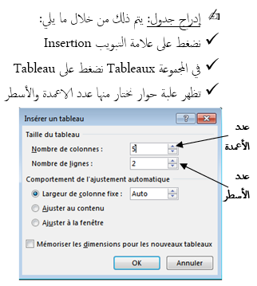
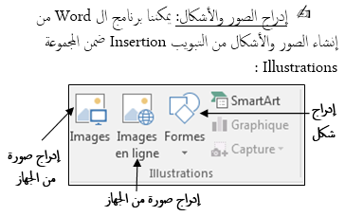

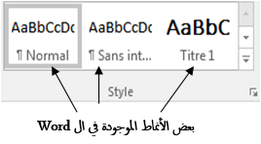
5–(الأنماط (Les styles) : هو مجموعة من خصائص التنسيق تطبق معا دفعة واحدة بغرض منح
مظهر و توفير الوقت ويتم ذلك عبر الضغط على علامة التبويب Accueil ثم المجموعة Style واختيار
أحد الأنماط الموجودة ضمن القائمة.
- أنواع الأنماط:
1- أنماط حروف a: تتضمن خصائص تنسيق مثل: اسم الخط، الحجم، اللون، تسطير ...
2- أنماط فقرة : تتضمن خصائص تنسيق مثل: تباعد الأسطر، محاذاة النص، الحدود ...
3- أنماط مرتبطة : تعمل كأنماط حروف وفقرة في نفس الوقت.
6– (القوالب (Les modèles): هو نوع من المستندات يحتوي على حجم ونوع الخط ونمط فقرة وهوامش وحتى نصوص ثابتة ...
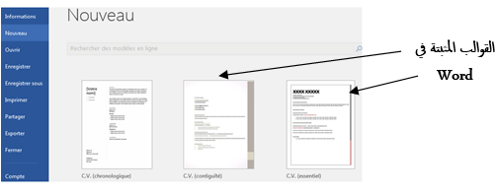
- إنشاء مستند جديد من قالب موجود:
يمكن إنشاء المستند الجديد من قالب مثبت كما يلي:
- النقر على زر Office واختيار جديد (Nouveau)
- النقر على القوالب المثبتة واختيار القالب
- النقر على إنشاء (Créer)
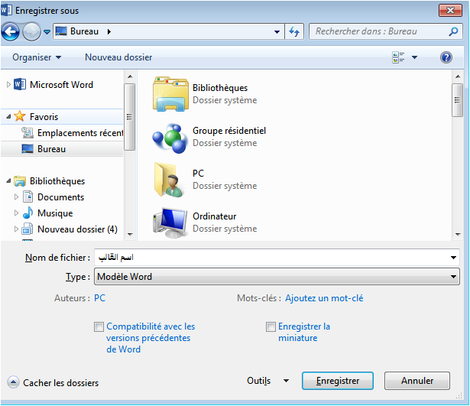
- إنشاء قالب من مستند:
-فتح مستند و إجراء كل التنسيقات المرغوبة عليه ثم حفظه على شكل قالب كما يلي :
- النقر على زر Office واختيار (Enregistre sous)
- النقر على (Modèle Word)
- كتابة الاسم واختيار مكان حفظ القالب ثم النقر على حفظ (Enregistre)

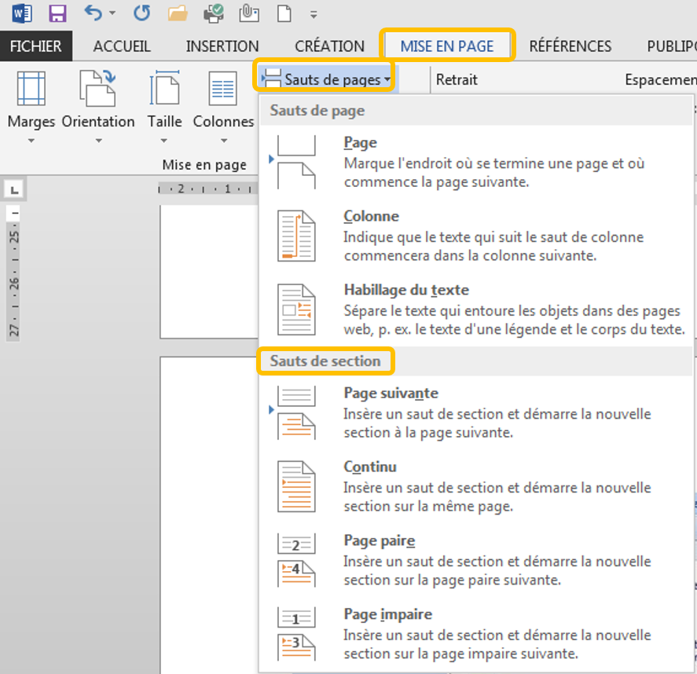
7– (المقاطع والفواصل:
نستعمل المقاطع للحصول على صفحات مختلفة التنسيق والإعدادات داخل مستند واحد.
1-إدراج فاصل مقطع:
-ننقر حيث نريد بدأ المقطع ثم النقر على التبويب تخطيط الصفحة (Mise en page)
-النقر على فواصل (Sauts de page)
-اختيار أحد فواصل المقاطع

2-فواصل المقاطع:
-الصفحة التالية: (Page suivante) هو مقطع جديد على صفحة موالية مثل فصول الكتب
-مستمر (Continu) هو مقطع جديد على نفس الصفحة مثل الشعر والجرائد
-صفحة زوجية أو فردية (Page paire / Page impaire) هو مقطع جديد على صفحة
موالية زوجية أو فردية مثل دليل الاستعمال المترجم للغتين

